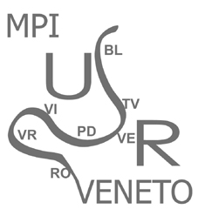 |   MINISTERO DELLA PUBBLICA ISTRUZIONE  UFFICIO SCOLASTICO REGIONALE PER IL VENETO  UFFICIO SCOLASTICO PROVINCIALE DI VERONA  Viale Caduti del Lavoro, 3 - 37124 Verona

Prot. n. 09/95 /C34 Verona, 28 Gennaio 2008

Ai Dirigenti Scolastici
Ist. Comprensivi e Direzioni Didattiche
Statali e non statali di Verona e provincia

Al Presidente CONI Provinciale
Arch. Stefano Braggio

E p.c. Referenti progetto Europeo
Scuola Primaria.
Giocosport@coni.it

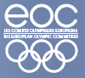
OGGETTO: Secondo Incontro di Formazione Docenti Referenti
Progetto Europeo “Get up and go” Scuola Primaria
Giovedì 6 marzo 2008 dalle ore 15.00 alle ore 18.30

E’ indetto il secondo incontro di formazione obbligatorio relativo al progetto in oggetto indicato, presso la sala riunioni del 1^ piano di questo USP.

Si richiede inoltre in tale data di portare una relazione con indicate le seguenti informazioni:
Data inizio attività, numero di insegnanti che hanno aderito, oltre a voi nel plesso, integrazioni con altri progetti di attività motoria.
Programmazione in linea generale delle attività relative allo svolgimento del progetto
Prime impressioni riguardanti l’utilizzo del kit di materiale e del manuale fornito.

Sono convocati tutti i docenti elencati nominalmente nel prospetto allegato.

Il Coordinatore Ed. Fisica e Sportiva
Tiziano Cordioli

